 | Министерство науки и высшего образования Российской Федерации  Федеральное государственное автономное образовательное учреждение  высшего образования  «Московский государственный технический университет  имени Н.Э. Баумана  (национальный исследовательский университет)»  (МГТУ им. Н.Э. Баумана)

ФАКУЛЬТЕТ | ИНФОРМАТИКА И СИСТЕМЫ УПРАВЛЕНИЯ
КАФЕДРА | СИСТЕМЫ ОБРАБОТКИ ИНФОРМАЦИИ И УПРАВЛЕНИЯ

ЛАБОРАТОРНАЯ РАБОТА № 9
НА ТЕМУ:
Разработка бота на основе конечного
автомата для Telegram с использованием
языка Python

Студент | ИУ5-32Б |  |  |  | А.С. Голуб
 | (группа) |  | (подпись, дата) |  | (И.О. Фамилия)
Руководитель работы
Руководитель работы |  |  |  |  | О.Г. Саргсян
 |  |  | (подпись, дата) |  | (И.О. Фамилия)

2026 г.

Цель
Изучить разработку Telegram-ботов на языке Python с использованием конечного автомата и обработчиков пользовательских команд и кнопок.

Описание задания
Разработать бота для Telegram, реализующего конечный автомат из трёх состояний. В качестве предметной области выбран учебный справочник по языку Python.
Автомат содержит три состояния: TOPIC (0) — выбор темы, LEVEL (1) — выбор уровня подготовки, CONFIRM (2) — подтверждение выбора. После подтверждения бот выдаёт учебный материал и возвращается в первое состояние. Переходы выполняются при нажатии inline-кнопок.
Основная логика и обработчики реализованы в fsm.py, а main.py отвечает за запуск. Библиотека pyTelegramBotAPI используется для обмена сообщениями с Telegram. Для демонстрации без токена предусмотрен режим --demo.

Текст программы

fsm.py
TOPIC, LEVEL, CONFIRM = range(3)
TOPICS = {
"variables": "Переменные",
"loops": "Циклы",
"functions": "Функции",
}
LEVELS = {"beginner": "Начальный", "advanced": "Продвинутый"}
LESSONS = {
("variables", "beginner"): "Переменная хранит значение: x = 10.",
("variables", "advanced"): "Можно распаковать значения: a, b = 1, 2.",
("loops", "beginner"): "Цикл: for i in range(3): print(i)",
("loops", "advanced"): "У цикла for может быть блок else.",
("functions", "beginner"): "Функцию объявляют через def, результат возвращают через return.",
("functions", "advanced"): "Функции могут принимать *args и **kwargs.",
}
class StudyFSM:
"""Автомат: TOPIC -> LEVEL -> CONFIRM -> TOPIC."""
def __init__(self):
self.state = TOPIC
self.topic = None
self.level = None
def select_topic(self, topic):
if self.state != TOPIC or topic not in TOPICS:
return False
self.topic = topic
self.state = LEVEL
return True
def select_level(self, level):
if self.state != LEVEL or level not in LEVELS:
return False
self.level = level
self.state = CONFIRM
return True
def finish(self):
if self.state != CONFIRM:
return None
answer = LESSONS[(self.topic, self.level)]
self.__init__() # Возврат в первое состояние
return answer
def register_handlers(bot):
from telebot.types import InlineKeyboardMarkup, InlineKeyboardButton
sessions = {} # Отдельное состояние для каждого чата
def keyboard(options, prefix):
markup = InlineKeyboardMarkup()
for key, title in options.items():
markup.add(InlineKeyboardButton(title, callback_data=f"{prefix}:{key}"))
return markup
def ask_topic(chat_id):
bot.send_message(chat_id, "Шаг 1/3. Выбери тему Python:",
reply_markup=keyboard(TOPICS, "topic"))
@bot.message_handler(commands=["start", "help"])
def start(message):
sessions[message.chat.id] = StudyFSM()
ask_topic(message.chat.id)
@bot.callback_query_handler(func=lambda call: bool(call.data) and ":" in call.data)
def on_button(call):
chat_id = call.message.chat.id
session = sessions.get(chat_id)
bot.answer_callback_query(call.id)
if session is None:
bot.send_message(chat_id, "Сначала отправь /start.")
return
kind, value = call.data.split(":", 1)
if kind == "topic" and session.select_topic(value):
bot.send_message(chat_id, "Шаг 2/3. Выбери уровень:",
reply_markup=keyboard(LEVELS, "level"))
elif kind == "level" and session.select_level(value):
description = f"{TOPICS[session.topic]}, уровень: {LEVELS[session.level]}"
bot.send_message(chat_id, f"Шаг 3/3. Подтверди выбор:\n{description}",
reply_markup=keyboard({"show": "Получить материал"}, "confirm"))
elif kind == "confirm" and value == "show" and session.state == CONFIRM:
bot.send_message(chat_id, session.finish())
ask_topic(chat_id)
else:
bot.send_message(chat_id, "Кнопка не подходит для текущего шага. Отправь /start.")
def demo():
session = StudyFSM()
print("Запуск демонстрации конечного автомата")
print(f"Состояние 1 (TOPIC): {TOPICS['loops']}")
session.select_topic("loops")
print(f"Состояние 2 (LEVEL): {LEVELS['beginner']}")
session.select_level("beginner")
print("Состояние 3 (CONFIRM): Получить материал")
print("Бот:", session.finish())
print("Возврат в состояние 1 (TOPIC):", session.state == TOPIC)

main.py
import os
import sys
from fsm import demo, register_handlers
def main():
if "--demo" in sys.argv[1:]:
demo()
return
token = os.getenv("BOT_TOKEN")
if not token:
print("Укажи BOT_TOKEN для запуска бота в Telegram.")
print("Без токена: python main.py --demo")
return
import telebot
bot = telebot.TeleBot(token)
register_handlers(bot)
print("Бот запущен. Напиши ему /start в Telegram.")
bot.infinity_polling(skip_pending=True)
if __name__ == "__main__":
main()
print("Для проверки без Telegram: python main.py --demo")
return
import telebot
bot = telebot.TeleBot(token)
register_handlers(bot)
print("Бот запущен. Открой его в Telegram и отправь /start.")
bot.infinity_polling(skip_pending=True)
if __name__ == "__main__":
main()

Примеры выполнения работ
При запуске python main.py --demo выполняется локальный проход через три состояния автомата. Демонстрационный режим использует тот же класс StudyFSM, что и Telegram-бот, но не обращается к сети.
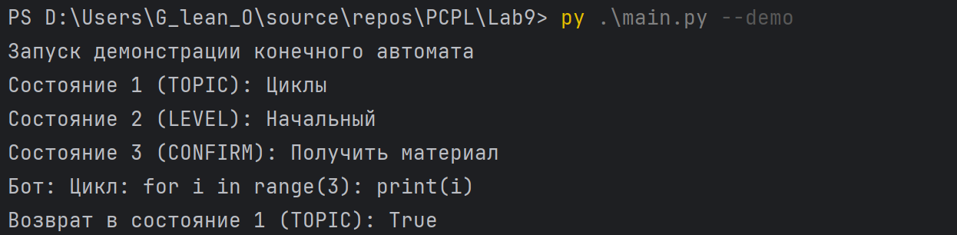

Запуск в Telegram
Необходимо создать бота через @BotFather в Telegram с помощью команды /newbot и получить токен. После этого в терминале задать переменную окружения командой $env:BOT_TOKEN="Здесь токен".
Затем открыть созданного бота в Telegram, отправить /start и нажать одну из трёх кнопок.
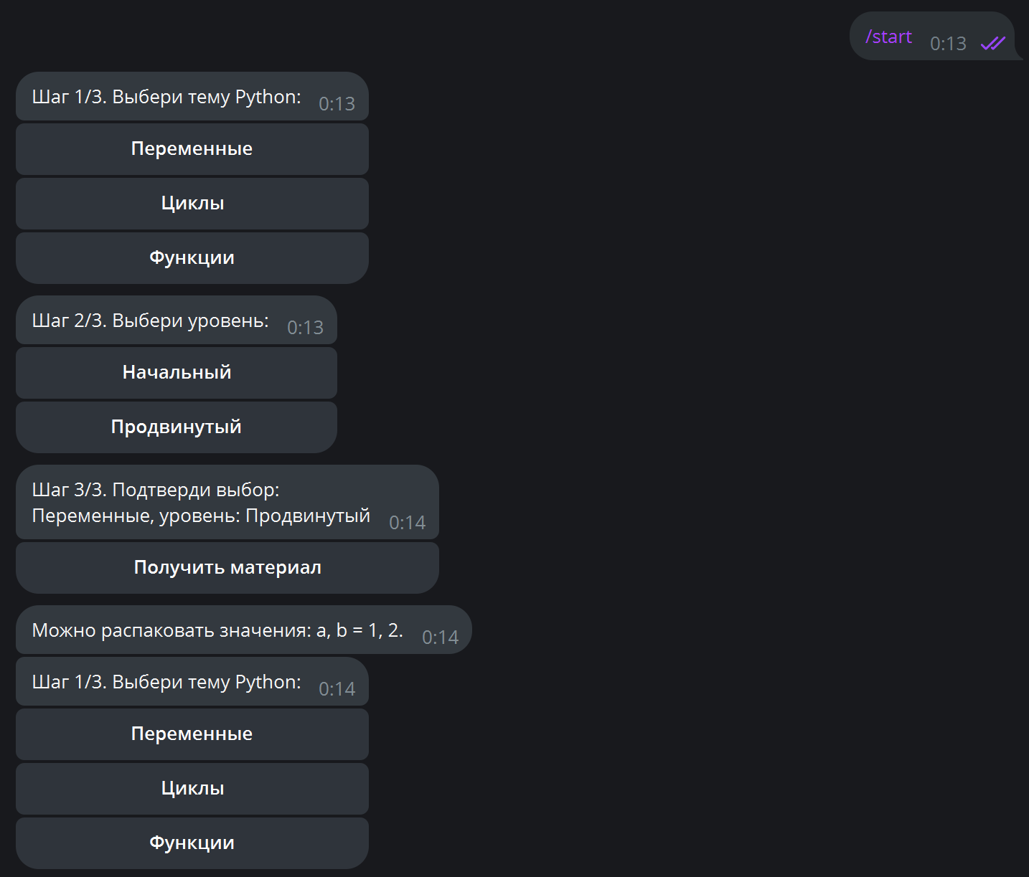

Вывод
В ходе лабораторной работы разработан Telegram-бот на Python с конечным автоматом из трёх состояний. Реализованы последовательные переходы с помощью inline-кнопок, хранение состояния каждого чата и возврат к начальному состоянию. Локальные переходы и обработчики проверены без подключения к Telegram.

